韓国青年訪日団 ホストファミリー募集
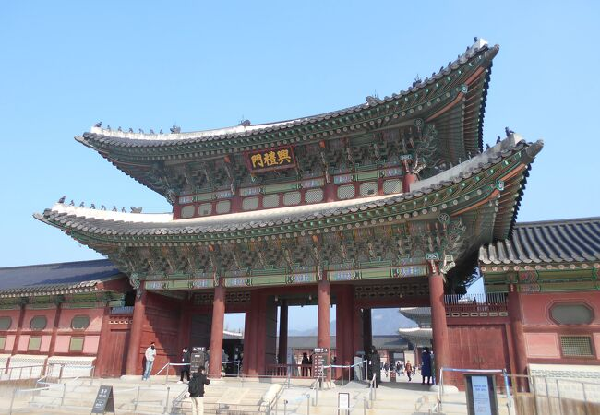

韓国青年訪日団の皆さん（28名）が北海道を訪問し、札幌市に滞在する予定です。
韓国青年の皆さんを受け入れてくださるホストファミリーを募集しています。
直接お互いの顔が見えるホームステイを通した交流は、互いを知る交流の原点です。
是非、ご協力くださいますようお願い申し上げます。
≪ ホームステイの概要 ≫
対象者： 韓国全土から選抜された青年 28名
期 間： 令和７（2025）年7月12日（土）午後 ～ 7月14日（月）朝
対面式： 7月12日（土） 15：30 ～
会 場： 札幌コンベンションセンター 207会議室 （札幌市白石区東札幌6条1丁目1-1）
※ 終了後、ホストファミリーとともに各家庭へ（7月13日(日) は、終日ホームステイ）
再集合： 7月14日（月）午前8時30分頃、さっぽろテレビ塔前の広場に送り届けお別れ。
※ 早めの到着には対応可能ですので、ご相談ください。

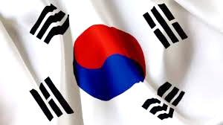

ホストファミリーの募集について
上記の日程で受け入れてくださる「ホストファミリー」を募集します。
特別なことをしていただく必要はありません。ご夫婦だけのご家庭や大家族など、お二人以上であれば年代は問いません。ボランティアで普段の札幌の生活を一緒に過ごしてくださる方なら大歓迎です。なお、詳細については、下記までお問い合わせください。受入人数は、１家庭１～４名です。

応募方法 申込書にご記入の上、Webからの申し込み、FAX、郵送、もしくはＥメールで下記まで
送ってください。
応 募 先 （公社）北海道国際交流・協力総合センター／ハイエック
所 在： 〒060－0003 札幌市中央区北3条西7丁目 道庁別館12階
担 当： 多文化交流部（担当：小田島、松居、本木）
電 話： 011－221－7840 FAX： 011－221－7845
E-mail： exch@hiecc.or.jp

応募期限 令和7（2025）年6月13日（金）まで

◆ 参 考 ◆ 本事業は、日本政府の「対日理解促進交流プログラム」という事業の一環として、
（公財）日韓文化交流基金（東京都）から委託を受けて、（公社）北海道国際交流・
協力総合センターと北海道庁が連携して実施するものです。

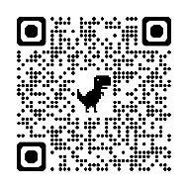
令和７年 月 日記入
ホストファミリーの応募は、左の2次元コードから、また
HIECCのホームページからも、お申し込みが可能です。
ＦＡＸ：011－221－7845

申込書（Email添付・FAX用）
同居家族全員のお名前を下記にご記入ください。
↓ ※ 対面式に出席できる方の欄に○を記載ください
 | ふりがな |  | 対面式  出欠 | 続柄 | 年齢 | 性別 | 所属（ご職業）
 | 氏 名
１
２
３
４
５
【受入可能人数】 名（１～４名） |  |  |  | 【受入希望性別】 女 ・ 男
【ペットの有無】 （ 有 ・ 無 ）  【喫煙の有無】 （ 有 ・ 無 ） |  |  |  | 【言語】 英 語 （ 挨拶程度 ・ 日常会話 ）  韓国語 （ 挨拶程度 ・ 日常会話 ）
住所 |  | 〒
電話 |  | 自 宅 携 帯
E-mail
備考：

※欄が足りない場合は別紙にご記入の上、一緒に提出してください。
6月13日（金）まで に申込書をWebフォーム、Ｅメール、FAX、もしくは郵送で下記まで送ってください。

◆ 申込・問合せ先 ◆
（公社）北海道国際交流・協力総合センター／多文化交流部（担当：小田島、松居、本木）
〒060－0003 札幌市中央区北3条西7丁目 道庁別館12階
電話：011－221－7840 FAX：011－221－7845 E-mail：exch@hiecc.or.jp

